**Poistoon ennen palautusta  
fontti Arial, otsikot 20, teksti 11, riviväli 1.15**

**!!!The Product Backlog is specific to the entire goal of the product. The Sprint Backlog is specific only to the Sprint goal in a particular Sprint.**

**Katsoo edellisestä mallia, parantelee, jos huomaa parannettavaa.**

**POHJAT**

**Palaveri muistio 0.2.2024**

**Paikalla: Jiska, Eveliina, Inka, Katja**

* +

**Sprint Backlog 0.2.2024**

**2. Sprintti alkaa**

**Miksi tämä sprintti on arvokas?**

* +

**Mitä tässä sprintissä voidaan saada valmiiksi?**

* Alustavan pohjan luominen koodiin, vaatimusmäärittelyyn ja UML-mallinnukseen.
* Tavoite on:
* ymmärtää ja opetella Scrum-järjestelmän toiminta.
* kirkastaa sidosryhmän tarpeet ohjelmiston kannalta.

**Miten valittu työ saadaan valmiiksi?**

* +
* Sprintin työnjako
* Koodin luominen (2)
* Kirjausten tekeminen ja kuvaajat (1)
* Vaatimusmäärittely (1)
* Aikataulutus
* Dailyt/Review Whatsupissa
* Miten menee?
* Onko ongelmia?
* Ollaanko aikataulussa?
* Retro
* 23.2. klo 16
* 3. Sprintin aloitus

**Tiivistelmä:**

Tähän kirjataan kaikki ajatukset, jotka eivät soveltuneet suoraan annettuihin kysymyksiin. Ns. vapaa kirjaus.

**Retro & Review 0.2.2024**

**2. Sprintti loppuu**

**Paikalla: Jiska, Eveliina, Inka, Katja**

* Kirjataan eriteltynä review/pieni kooste daily:stä
* Saavutettiinko asetetut tavoitteet?
* Oliko työ tehokasta ja onko muutos tarpeita…

**+++++++++++++++++++++++++++++++++++++**

**Palaveri muistio 23.1.2024**

**Paikalla: Jiska, Eveliina, Inka, Katja**

* Käytiin mahdollisia ideoita läpi, vaihtoehtoina oli ohjelma, joka jakaisi koululaiset erilaisiin ryhmiin ja ampumapäiväkirja sovellus, johon päädyimme.
* Keskusteltiin jo ohjelman mahdollisista toiminnallisuuksista ja aikataulutuksesta

**Palaveri muistio 1.2.2024**

**Paikalla: Jiska, Eveliina, Inka, Katja**

* Työstettiin yhdessä GitHub – tunnukset kuntoon ja miten repositoryä kuuluisi päivittää. Kokouksen aika meni pitkälti siihen, että saimme GitHubin toimimaan kaikille.
* Tavoitteeseen ei aivan päästy kaikkien osalta ja asiaa joudutaan vielä työstämään. Ongelmia syntyi siinä, miten committaus tehdään oikeaoppisesti.
* Lisäksi käsiteltiin ja suunniteltiin asioita, joita ampumatulosten tallennussovellus vaatisi toimiakseen suunnitellun näkemyksen puolesta.

**Palaveri muistio 6.2.2024**

**Paikalla: Eveliina, Inka, Katja**

* Yritysesittely
* Githubin toiminnan selvittely – saatiin selvitettyä
* Aloituspalaverin sopiminen

**Palaveri muistio 9.2.2024**

**1. sprintti alkaa**

**Paikalla: Eveliina, Inka, Katja**

* Sprint backlog (Mitä kaikkea pitää tehdä?)
* 1. sprintin aloituspalaveri

**Miksi tämä sprintti on arvokas?**

* Ensimmäisen Sprintin aikana luomme suuntaviivat sille, miten projekti jatkossa etenee.

**Mitä tässä sprintissä voidaan saada valmiiksi?**

* Tavoite on:
* ymmärtää ja opetella Scrum-järjestelmän toimintaa.
* Selventää ohjelmiston käyttäjän tarpeet.
* opetella ryhmädynamiikan toiminta.
* Alustavan pohjan luominen koodiin, vaatimusmäärittelyyn ja UML-mallinnukseen.
* Opitaan ymmärtämään ryhmän jäsenten suorituskykyä ja sen mahdollisuuksia, joiden pohjalta seuraavassa sprintissä on mahdollista ennustaa paremmin ryhmän toimintakyky.

**Miten valittu työ saadaan valmiiksi?**

* Luodaan vahvaa pohjaa työlle. Käytännössä aloitetaan luomalla koodin pohja, joka on ampumistulosten kirjaussovellus. Tehdään koodi, johon voi syöttää ampujien määrän, ammuttavien laukausten määrän per ammuntakierros. Näiden tietojen perusteella ohjelma laskisi tuloksen 1–10 pisteen taulussa ja tallentaisi ne arvoon, johon voisi myöhemmin palata.
* Vaatimusmäärittelyssä kirjoitetaan valmiiksi johdanto- ja yleiskuvaus -osiot.
* Perehtyä UML-mallinnukseen. Aloittaa kaavion tekeminen, mikä tukee projektia.
* Sprintin työnjako:
* Koodin luominen (2) Jiska ja Katja
* Kirjausten tekeminen ja kuvaajat (1) Inka
* Vaatimusmäärittely (1) Eveliina
* Aikataulutus:
* 3 vk kovaa työtä, 1 vk viimeistelyä
* Dailyt/Review Whatsupissa
* Miten menee?
* Onko ongelmia?
* Ollaanko aikataulussa?
* Retro
* 16.2. klo 16
* 2. sprintin aloitus
* Sovittavat käytänteet
* Koodissa, Git Bashissa ja GitHubissa lisätään etu- ja sukunimen alkukirjaimet

**Tiivistelmä:**

Alussa oli haasteita, sillä projekti-idean keksijä ei voinut osallistua tapaamisiin. Yritimme siitä huolimatta parhaan mukaan tehdä hyvän suunnitelman ja lähteä etenemään. Tässä vaiheessa meillä onneksi oli jo repository, ajankäytönseuranta, muistiodokumentti ja keskusteluryhmä luotuna, jotka helpottivat etenemistä.

**Palaveri muistio 15.2.2024**

**Paikalla: Jiska, Eveliina, Inka, Katja**

* Päädyimme pitämään palaverin ennen Retroa Jiskan paluun takia, jossa kävimme yhdessä ohjelman toimintaa läpi niin, että olemme kaikki yhteisymmärryksessä. Apuna käytimme mm. use case -diagrammia, joka auttoi selventämään toimintaa.
* Lähinnä tarkensimme toiminnan kohtia, jotka olivat vielä epäselviä.
* Tällä hetkellä ideana on, että sovelluksen käyttäjä valitsee, haluaako syöttää uutta tietoa vai tarkastella tuloksia. Jos käyttäjä syöttää uutta tietoa, ketju etenisi niin, että ohjelma näyttää päivämäärän, jonka jälkeen käyttäjä syöttää radan pituuden, laukausten määrän, ampujien määrän ja heidän nimensä. Kierros kohtaisesti syötettäisiin tulokset, jotka ohjelma laskisi lopuksi yhteen ja tallentaisi nimen perusteella. Tähän tietoon käyttäjä voisi palata valitessaan tuloksien tarkastelun. Tulokset tallentuisivat nimen perusteella ja lajittuisivat päivämäärän perusteella niin, että uusin päivämäärä on ensin.
* Kävimme läpi myös mitkä asiat tällä hetkellä toimii ja suunnittelimme tulevaa retroa.
* Lisäksi puhuimme ideoista, joita tulemme kirjaamaan retro/reviewhin ja sieltä myöhemmin vaatimusmäärittelyyn.

Kuva

Kuva 1 oli hahmotelma palaverin aikana siitä miltä konsoli mahdollisesti näyttäisi.

**Retro & Review 16.2.2024**

**1.sprintti loppuu**

**Paikalla: Jiska, Eveliina, Inka, Katja**

**Daily/Review:**

* Ohjelmiston luonti, määrittely ja UML-dokumentteihin perehtyminen on aloitettu.
* Mietintää ohjelman toiminnallisuuksista, kuten tuleeko kierrosten määrä ennen ampujien syöttämistä. Ja onko ohjelmiston tarkoitettu yksittäisen henkilön käyttöön vai olisiko mahdollisuus myös useamman henkilön kirjaamiseen.
* Ideointia voisiko ohjelmistoon lisätä aseen sarjanumeron, tietokantojen haun asemallien perusteella, luotien ominaisuuksia, säätietoja, ampumaradan pituuden lisääminen, etu- ja sukunimen lisäyksestä, tallennuksen.
* Ideoinnin perusteella päädyimme ainakin siihen, että lisätään etu- ja sukunimi, jolloin tuloksia voidaan tallentaa ja hakea nimen perusteella, sekä ampumaradan pituuden lisäys.
* Mietimme nimen lisäyksen myötä, onko tarpeen pohtia GDPR:n käyttöä.
* Use case diagrammin myötä tarkennettu ohjelmiston käyttöominaisuuksia ja miten sen tulisi toimia.

**RETRO**

**Tavoitteet:**

* Olemme ymmärtäneet scrum-järjestelmän tapaa toimia ja terminologiaa.
* Tärkeimpänä saavutuksena ohjelmiston käyttäjän tarpeet ovat selkiytyneet huomattavasti.
* Opittu ymmärtämään toistemme vahvuuksia ja kannustettu toisiamme. Kommunikointi on ollut selkeää ja sujuvaa. Ryhmässä on vahva luottamus toisten tekemiseen.
* Ohjelmistoon on saatu alustava pohja.
* Vaatimusmäärittelyssä on saatu runko valmiiksi.
* UML-mallinnuksessa on tehty use case diagrammi ja class diagrammin pohja on luotu.
* Saimme sprintin aikana valmiiksi enemmän kuin olimme ajatelleet, joten suunnittelimme toimintamme alakanttiin. Vaatimusmäärittelyyn asetimme väärät tavoitteet, joten sprintin aikana tavoite muuttui siihen, että vaatimusmäärittelyn runko saatiin valmiiksi.
* Seuraavaan sprinttiin voimme asettaa enemmän tavoitteita.

**Sprint Backlog 16.2.2024**

**2. Sprintti alkaa**

**Paikalla: Jiska, Eveliina, Inka, Katja**

**Miksi tämä sprintti on arvokas?**

* Sprintti on arvokas, koska pääsemme ensimmäistä kertaa työskentelemään tehokkaasti ja hyödyntämään ensimmäisestä sprintistä saatua tietoa.

**Mitä tässä sprintissä voidaan saada valmiiksi?**

* Tavoite on:
* Json tai vastaavan tallennusjärjestelmän ja sen hakukoneen luominen tulosten tarkastelua varten
* Kirjautumisen luominen
* Konsolipuolen valmiiksi saaminen
* Vaatimusmäärittelystä vähintään puolet tehtynä.

**Miten valittu työ saadaan valmiiksi?**

* Sprintin työnjako
* Koodin luominen (2) Jiska, Inka, Eve
* Kirjausten tekeminen ja kuvaajat (1) Katja
* Vaatimusmäärittely (1) Eve, Katja
* Aikataulutus
* Dailyt/Review Whatsupissa
* Miten menee?
* Onko ongelmia?
* Ollaanko aikataulussa?
* Retro
* 23.2. klo 17
* 3. Sprintin aloitus

**Tiivistelmä:**

Ryhmän työskentely on tehokkaampaa tässä Sprintissä kuin aikaisemmin, kun kaikki jäsenet olivat helpommin saavutettavissa. Lisäksi Scrumin sisältö oli tutumpaa ja toiminta oli muokkautunut sen mukaiseksi. Enää ei tarvinnut käyttää energiaa työskentelymetodin sisäistämiseen.

**Retro & Review 23.2.2024**

**2.sprintti loppuu**

**Paikalla: Jiska, Eveliina, Inka, Katja**

**Daily/Review:**

**Kuka teki mitäkin?**

* Jonilta selvitetty: Kirjautumista ei tarvitse luoda, vaan sen sijaan, että laitetaan vaatimusmäärittelyyn lauseke tietoturvasta.
* Hakuohjelmisto luoto. / Jiska on tehnyt.
* Muutamia failsafeja luotu, joihin käyttäjä voi syöttää ominaisuuksia / Jiska on tehnyt.
* Luotu JSON Serialize ja sen palauttaminen tietojen tallennusta varten. / Inka on tehnyt.
* Koodin toiminnallisuus on tehty ja testattu. / Jiska on tehnyt.
* Vaatimusmäärittelystä on tehty noin puolet. / Katja ja Eve tehneet.
* Konsolipuolen visualisointi valmiiksi tehtynä. / Inka on tehnyt.
* Konsoli on luotu. / Inka on luonut.
* Power pointilla visualisoitu konsolimalli, josta alla on visualisointikuvat 2–7.

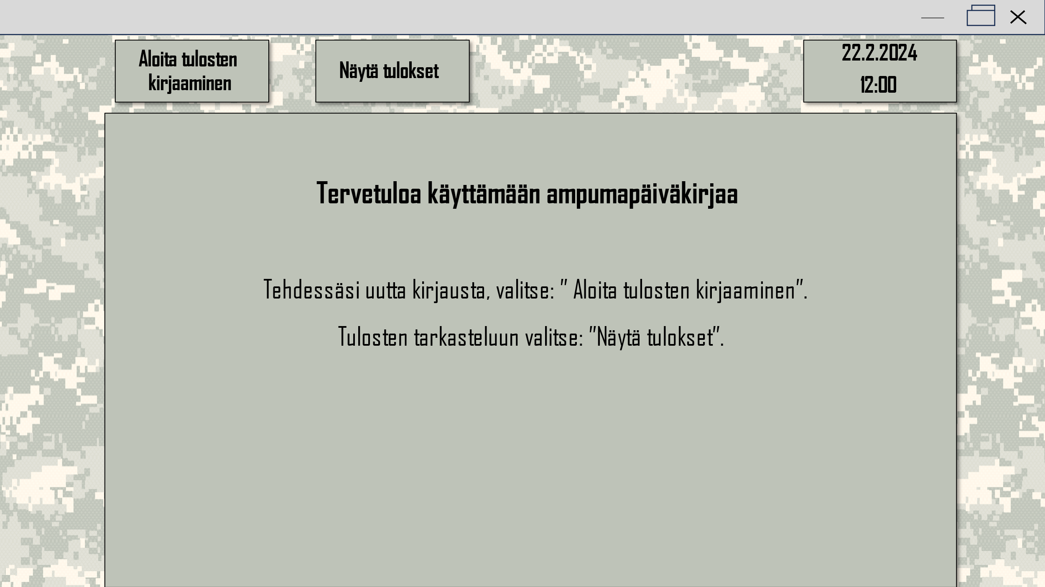

Kuva 2 Konsolin aloitussivun visualisointi power pointissa.

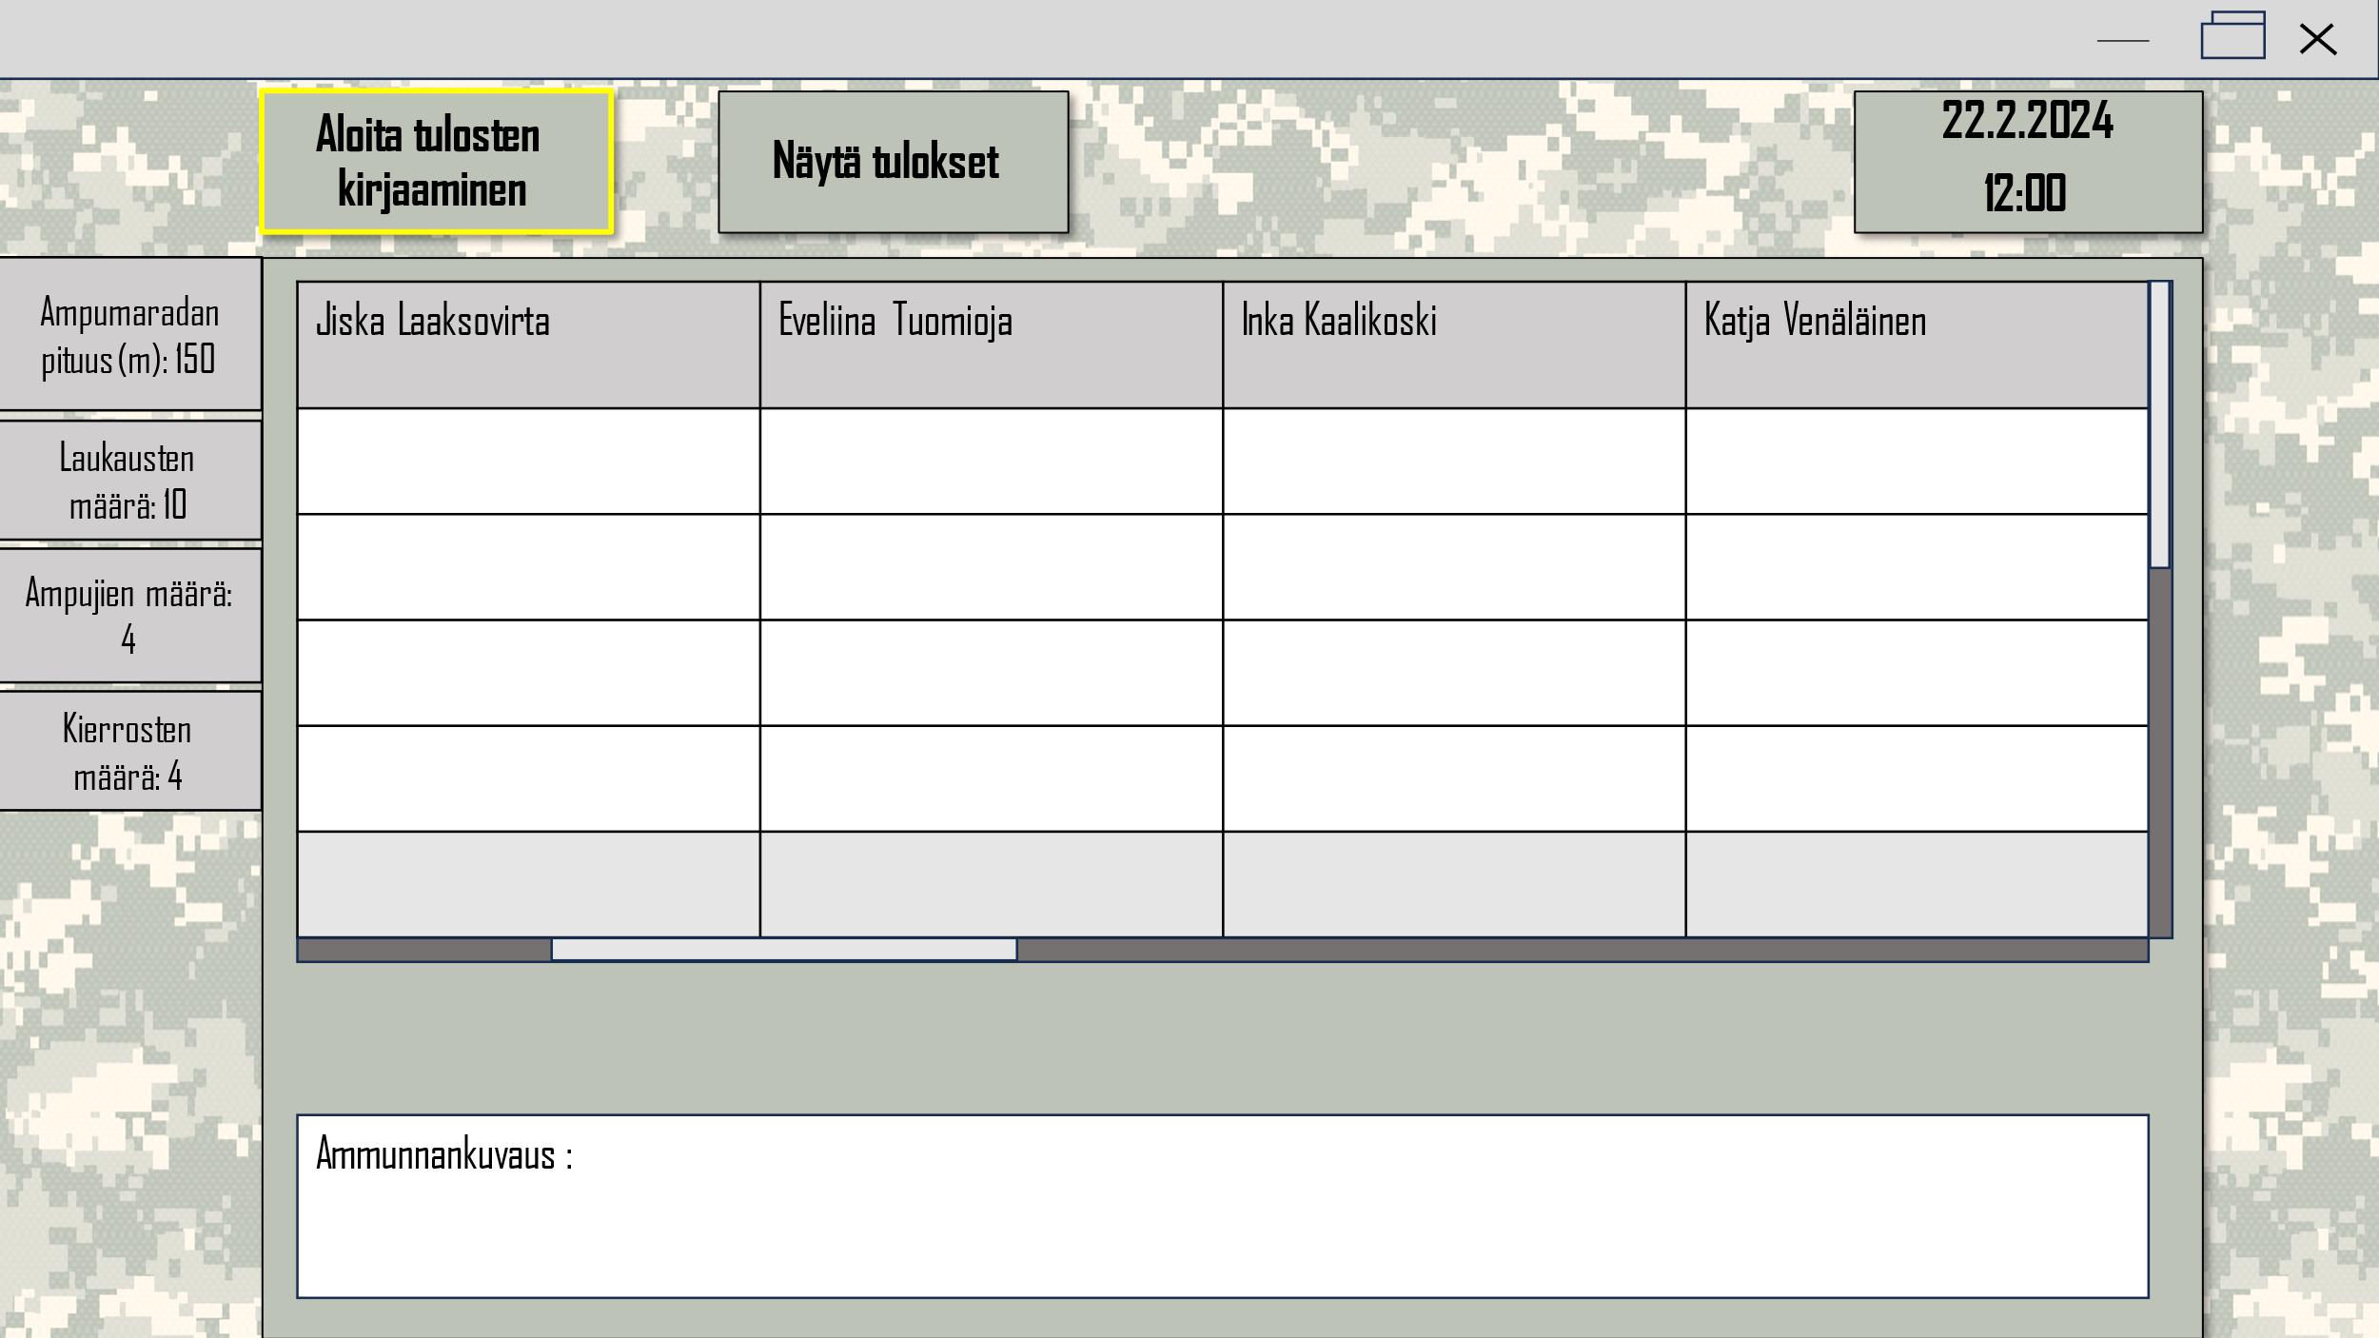

Kuva 3 Ohjelmiston tulosten syöttösivun visualisointi power pointissa.

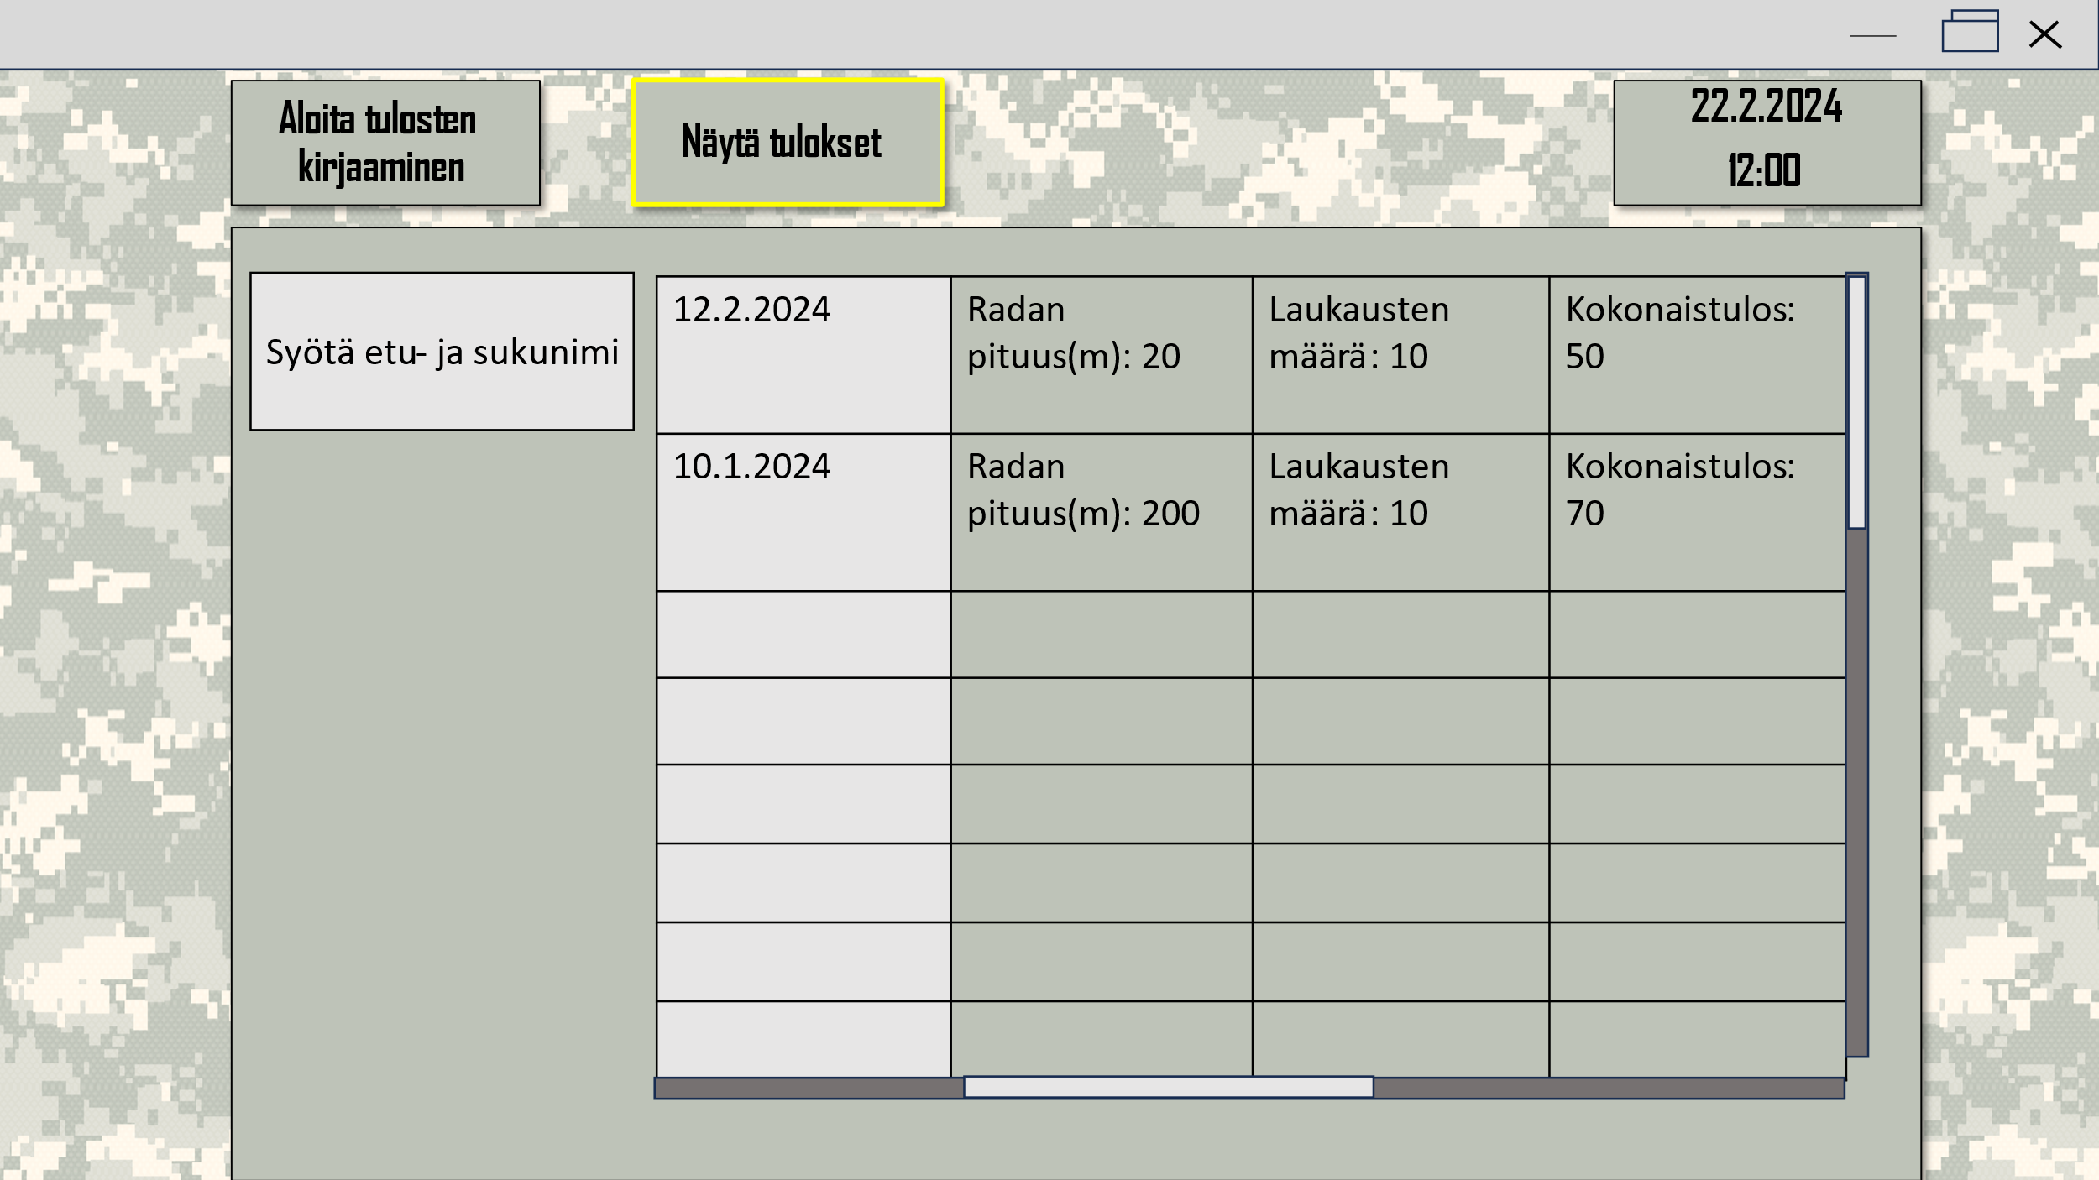

Kuva 4. Ohjelmistoon nimien syöttösivun visualisointi power pointissa.

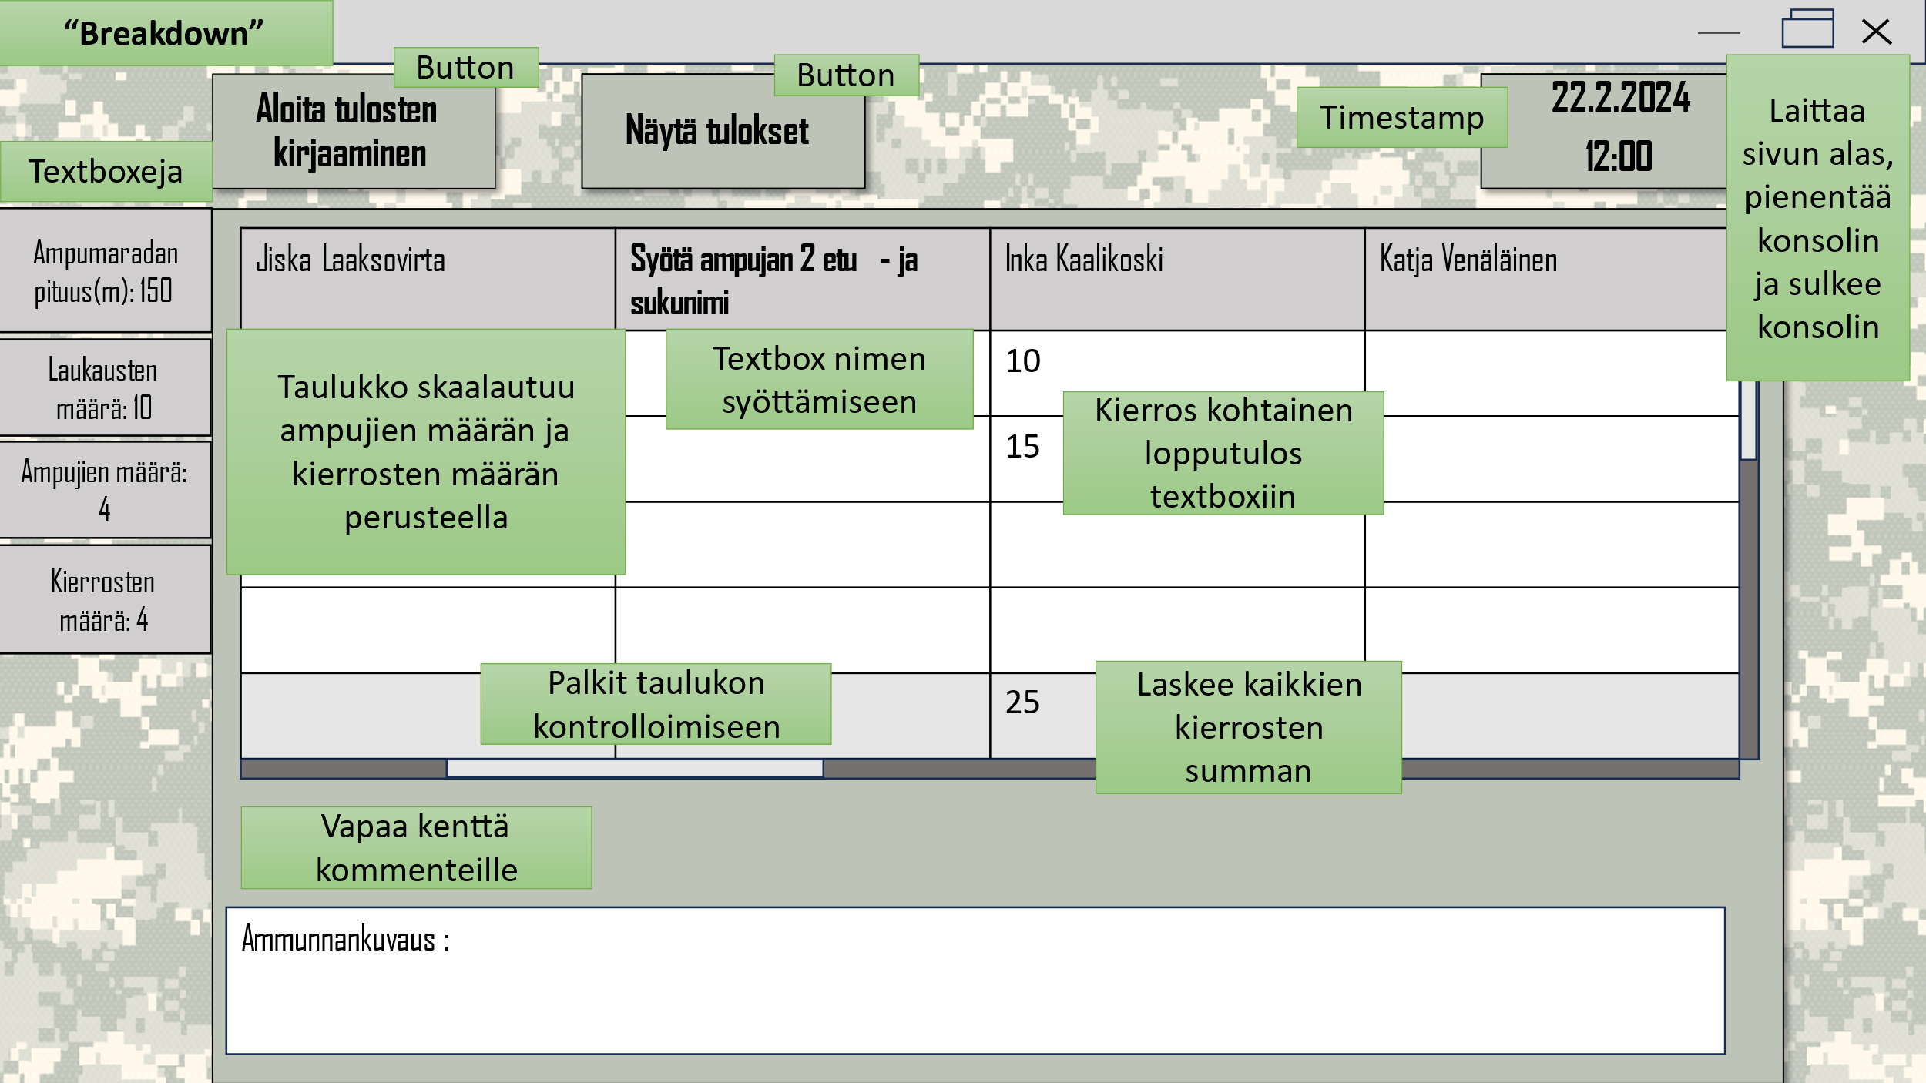

Kuva 5 Tarkennettua tietoa konsolin ohjelmointia varten.

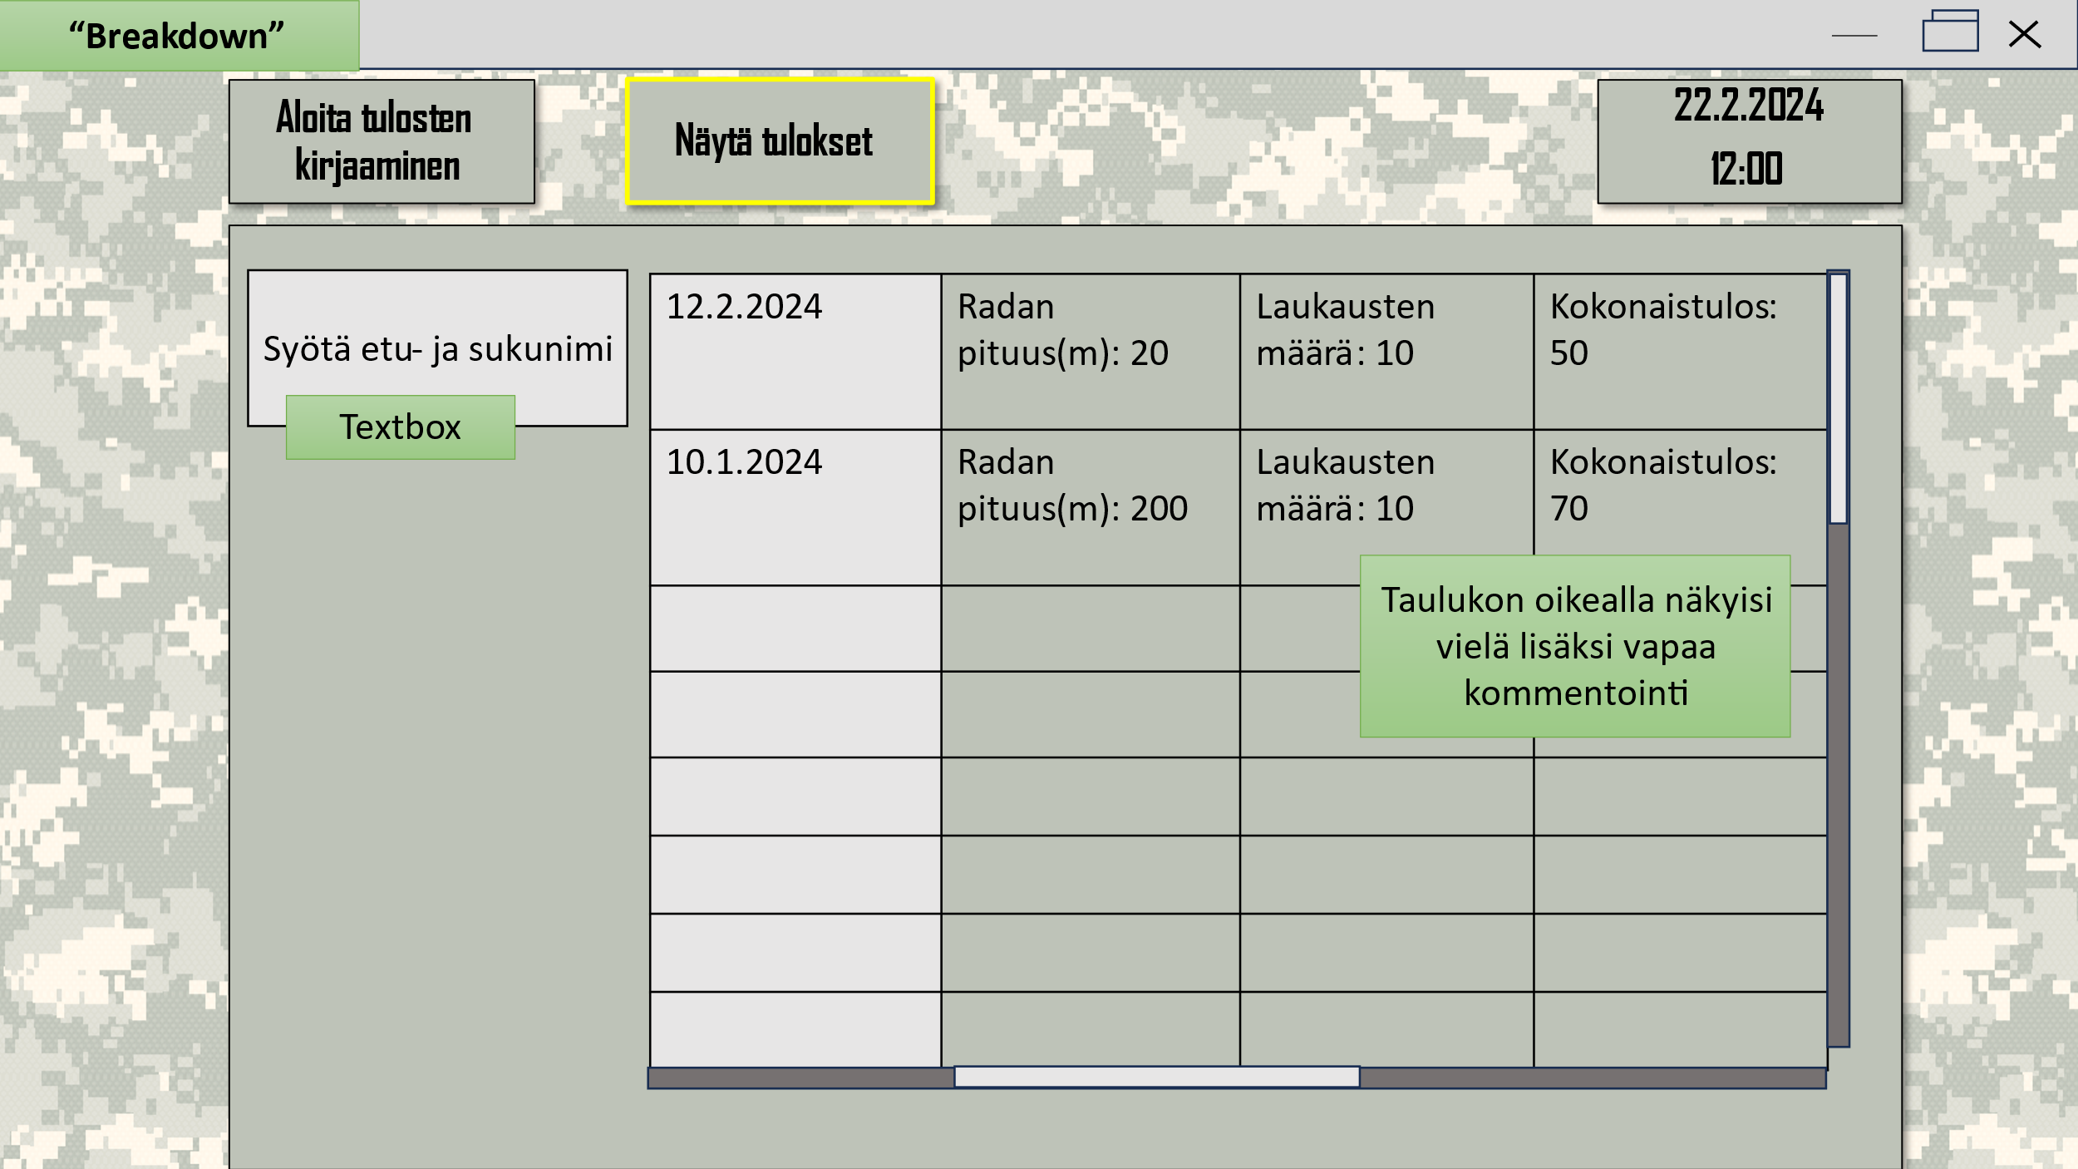

Kuva 6. Jatkuu tarkennukset.

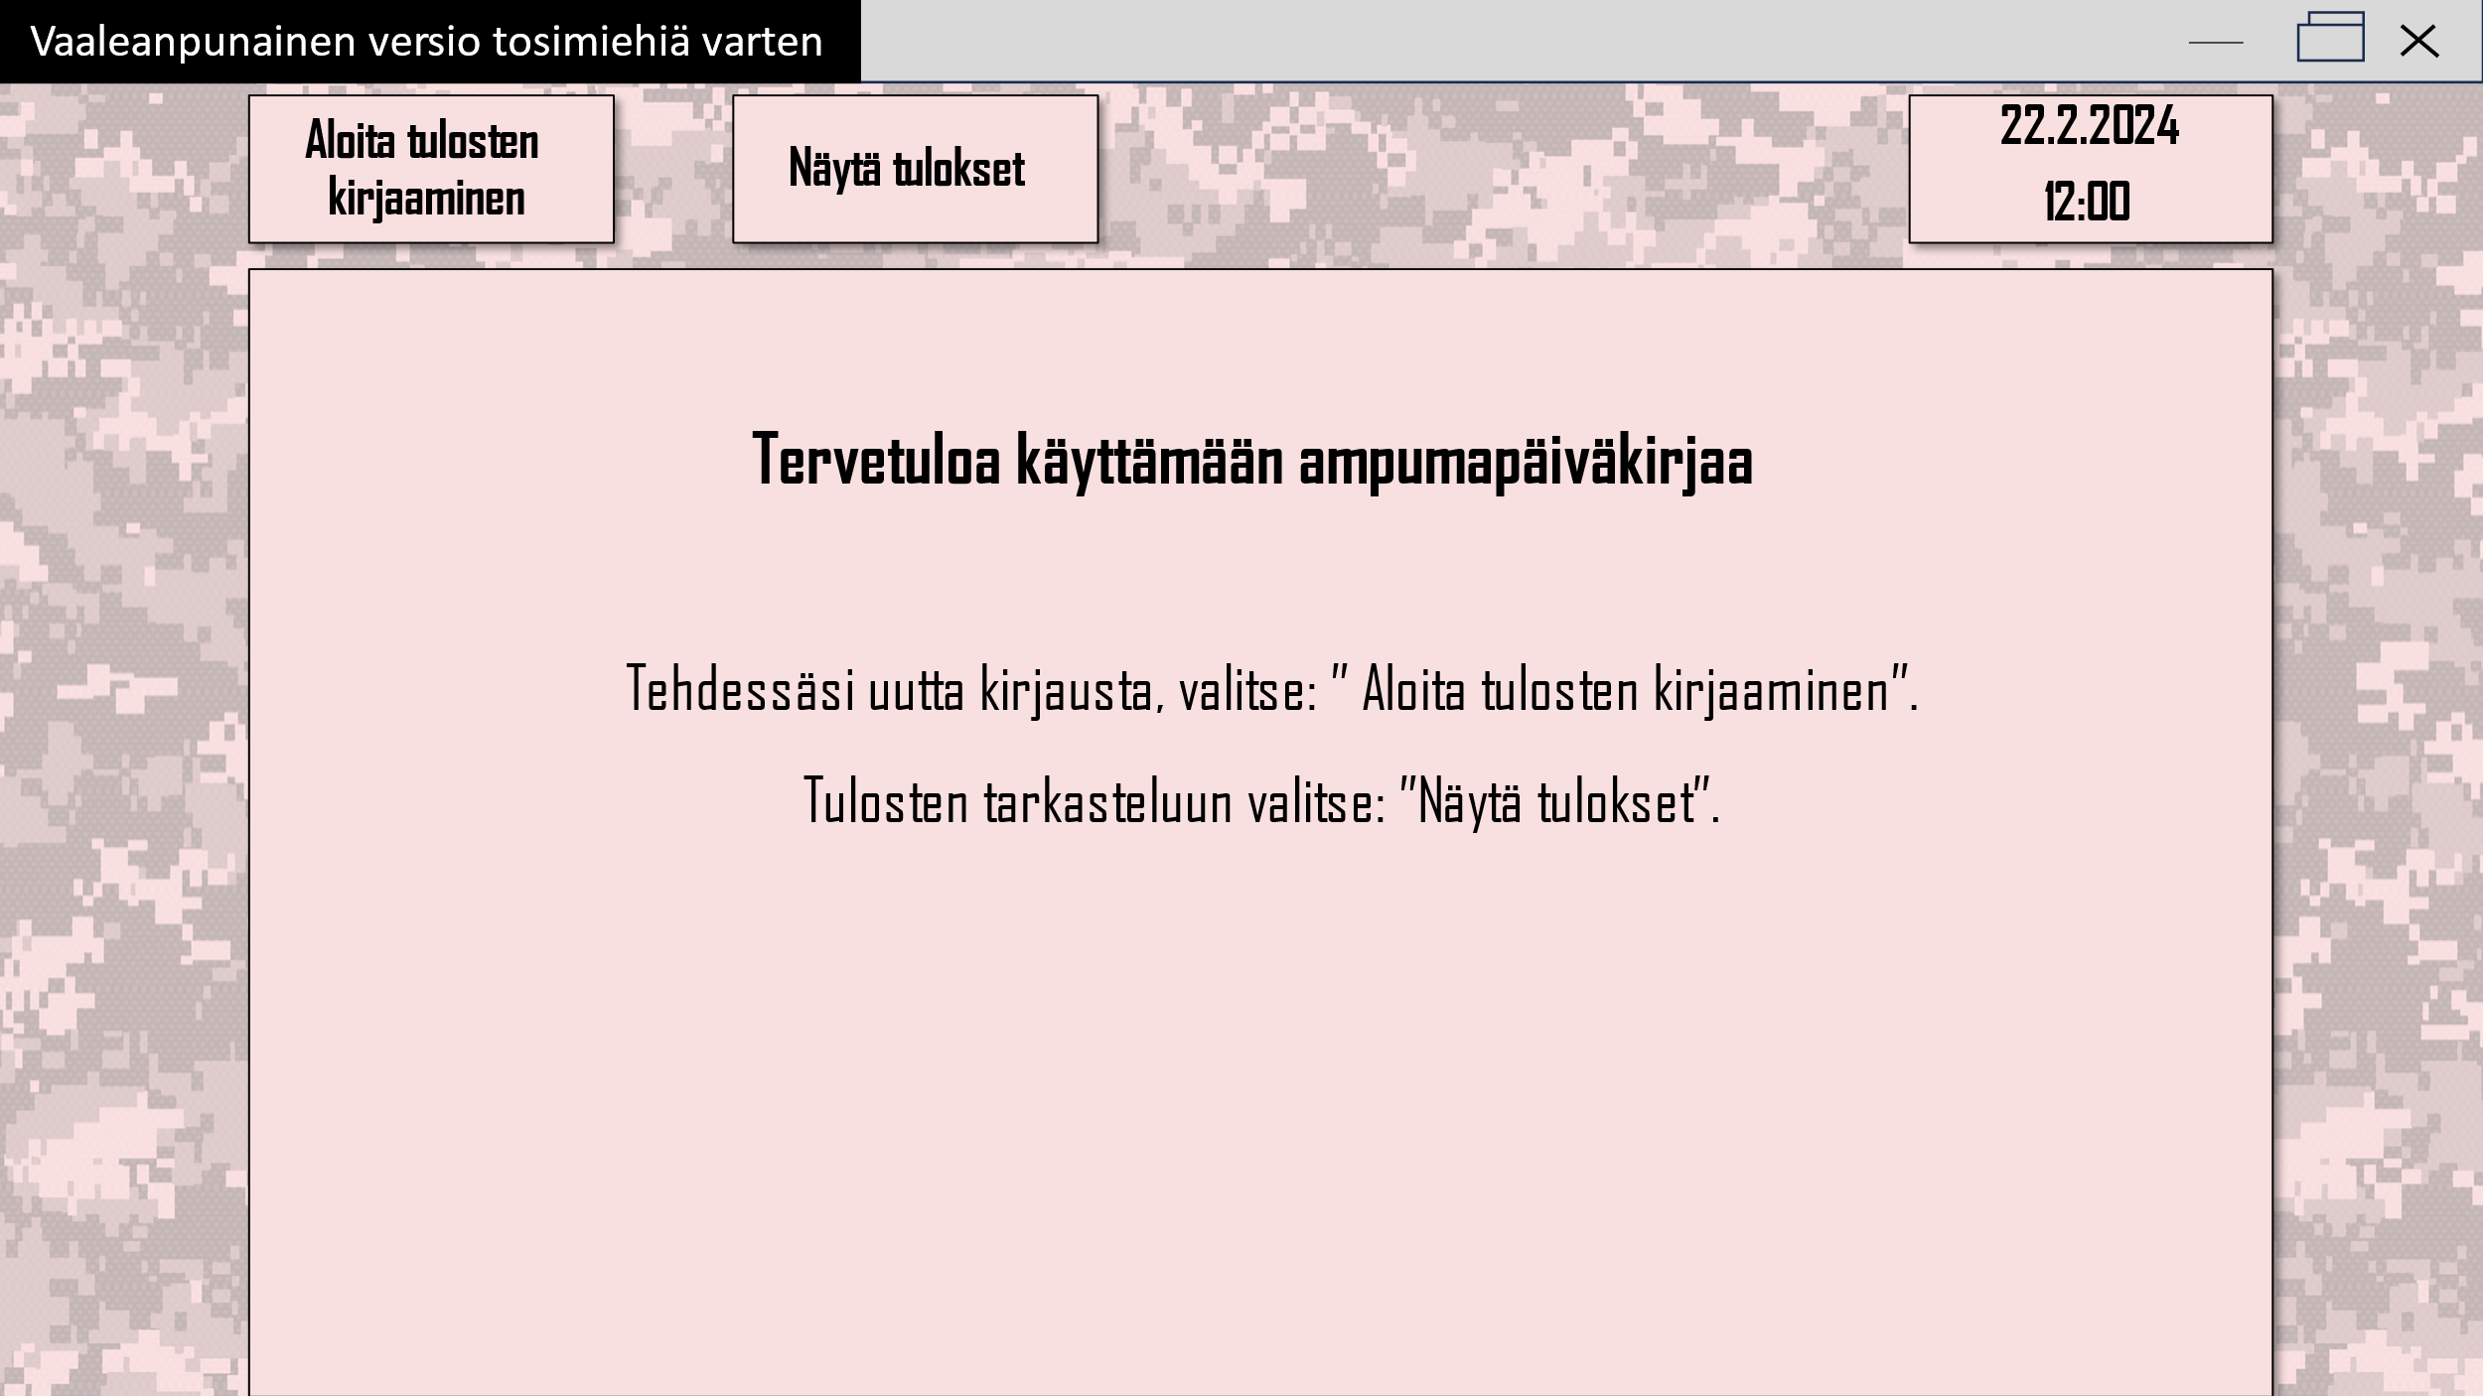

Kuva 7. Vaihtoehtoinen väritys.

* Tavoitteisiin päästiin ja ylitettiin osittain tälläkin kertaa. Uusia kehityskohteita on löydetty ohjelmistoon, jonka vuoksi ohjelmisto ei ole vielä täysin valmis.
* Työskentely oli tällä kerralla tehokkaampaa, kun aloitus viikon säätämiseen ei mennyt enää aikaa. Säätämiseen sisältyi ensimmäisellä sprintillä Scrum-metodin opettelua ja ohjelmiston käyttäjän tarpeiden selkeytyminen.
* Tällä hetkellä koemme tekevämme niin täysitehoisesti töitä kuin kykenemme.
* Ohjelmiston ja vaatimusmäärittelyn loppuun saattaminen on seuraavassa sprintissä tarkoituksena.

**Sprint Backlog 23.2.2024**

**3. Sprintti alkaa**

**Paikalla: Jiska, Eveliina, Inka, Katja**

**Miksi tämä sprintti on arvokas?**

* Ryhmän suunnitelman mukaan tämä sprintti olisi viimeinen täysipainoinen sprintti, jonka tavoitteena olisi saada kaikki valmiiksi, että viimeisessä sprintissä olisi aikaa hienosäätää tarvittavia asioita.

**Mitä tässä sprintissä voidaan saada valmiiksi?**

* Tavoite on:
* Ohjelmistoon lisätään ominaisuus, että haluttuja tietoja voi poistaa.
* Lisätäänkö vai jätetäänkö pois kierrosten määrän. Tämä selkeytyy meille vielä konsolia tehdessä.
* Datetimen vaihtaminen timestampiksi.
* Mahdollisesti tulosten kirjaamiseen yhteenlaskuominaisuuden säätämistä konsolissa.
* Konsolipuolen tekeminen visualisoinnin mukaisesti. Koitetaan saada visuaalinen ilme toimimaan ja asialliseksi.
* Pyritään saamaan konsoli skaalautumaan ikkunan koon mukaisesti.
* Vaatimusmäärittelyn loppuun saattaminen
* UML class standardi -kuvaajan valmiiksi saaminen

**Miten valittu työ saadaan valmiiksi?**

* Sprintin työnjako
* Koodin luominen (2) Inka, Eve, Jiska, Katja
* Kirjausten tekeminen ja kuvaajat (1) Eve, Katja
* Vaatimusmäärittely (1) Inka, Eve, Jiska, Katja
* Aikataulutus
* Dailyt/Review Whatsupissa
* Miten menee?
* Onko ongelmia?
* Ollaanko aikataulussa?
* Retro
* 1.3. klo 17
* 4. Sprintin aloitus

**Tiivistelmä:**

Ryhmän työskentely on itsenäistä ja tehokasta.

**Retro & Review 1.3.2024**

**3. Sprintti loppuu**

**Paikalla: Jiska, Eveliina, Inka, Katja**

**Kuka teki ja mitä:**

* Kierrosten lisääminen on tarpeeton
* Päiväys ja kellot on muokattu toimiviksi / Inka
* Tulosten kirjaamisen periaatteet tarkennettu
* Visuaalinen ilme saatiin toimimaan ja asialliseksi / Inka ja Jiska
* Konsoli skaalautuu ikkunan koon mukaisesti / Jiska ja Eve
* Vaatimusmäärittelyä ei edistetty
* UML class standardi -kuvaaja edistynyt / Katja ja Eve
* Kirjausten tekeminen / Eve

**Sprint Backlog 1.3.2024**

**4. Sprintti alkaa**

**Miksi tämä sprintti on arvokas?**

* viimeistely ja valmiiksi saattaminen

**Mitä tässä sprintissä voidaan saada valmiiksi?**

* JSON:n soveltaminen konsolipuolelle
* Ohjeistus tehdään tulosten kirjaamiseen
  + Esim. kuvaus 300 merkkiä
* Määritellään ohjelmistolle minimi ikkunakoko
* Ohjelmistoon lisätään ominaisuus, että haluttuja tietoja voi poistaa
* Väriteeman valinta
* UML-kuvaajaan suunnat ja oikeat merkinnät
* Vaatimusmäärittelyn valmiiksi saaminen
* Esitys tiistaina 5.3.2024
  + UML-kuvaajasta kuva
  + Esitysvuorojen jako
    - Scrum -palaverit ja versiohallinta / Eve
    - UML-kuvaajat ja ohjelmiston visuaalisuus / Inka
    - Vaatimusmääritelmä / Katja
    - Ohjelmiston demo / Jiska

**Miten valittu työ saadaan valmiiksi?**

* Aikataulutus
* Dailyt/Review Whatsupissa
* Miten menee?
* Onko ongelmia?
* Ollaanko aikataulussa?
* Tehtävä tullaan palauttamaan viimeisen sprintin päätyttyä.
* Retro
* 7.3. klo 17.30